
生物教研组工作简报

2012-09
本期导读：
生物组制定学期工作计划
积极参加各种培训活动
分工合作制作各章节的多媒体课件
大练基本功，多开公开课
学校教学诊断活动
要点解读：
制定学期工作计划：
有备无患，只有做好准备，才能取得胜利。我组同仁在开学初即制定了本学期的教学工作计划，实验教学计划，教师培训计划，教师开课计划等计划。并根据计划，有条不紊地开展各项活动，并达到了预期的效果。
积极参加各种培训活动：
多媒体设备使用培训：
在九月七日，开学的第二次教研组活动中，本组全体教师配合信息组的老师做好多媒体设备使用培训工作。
市教研活动：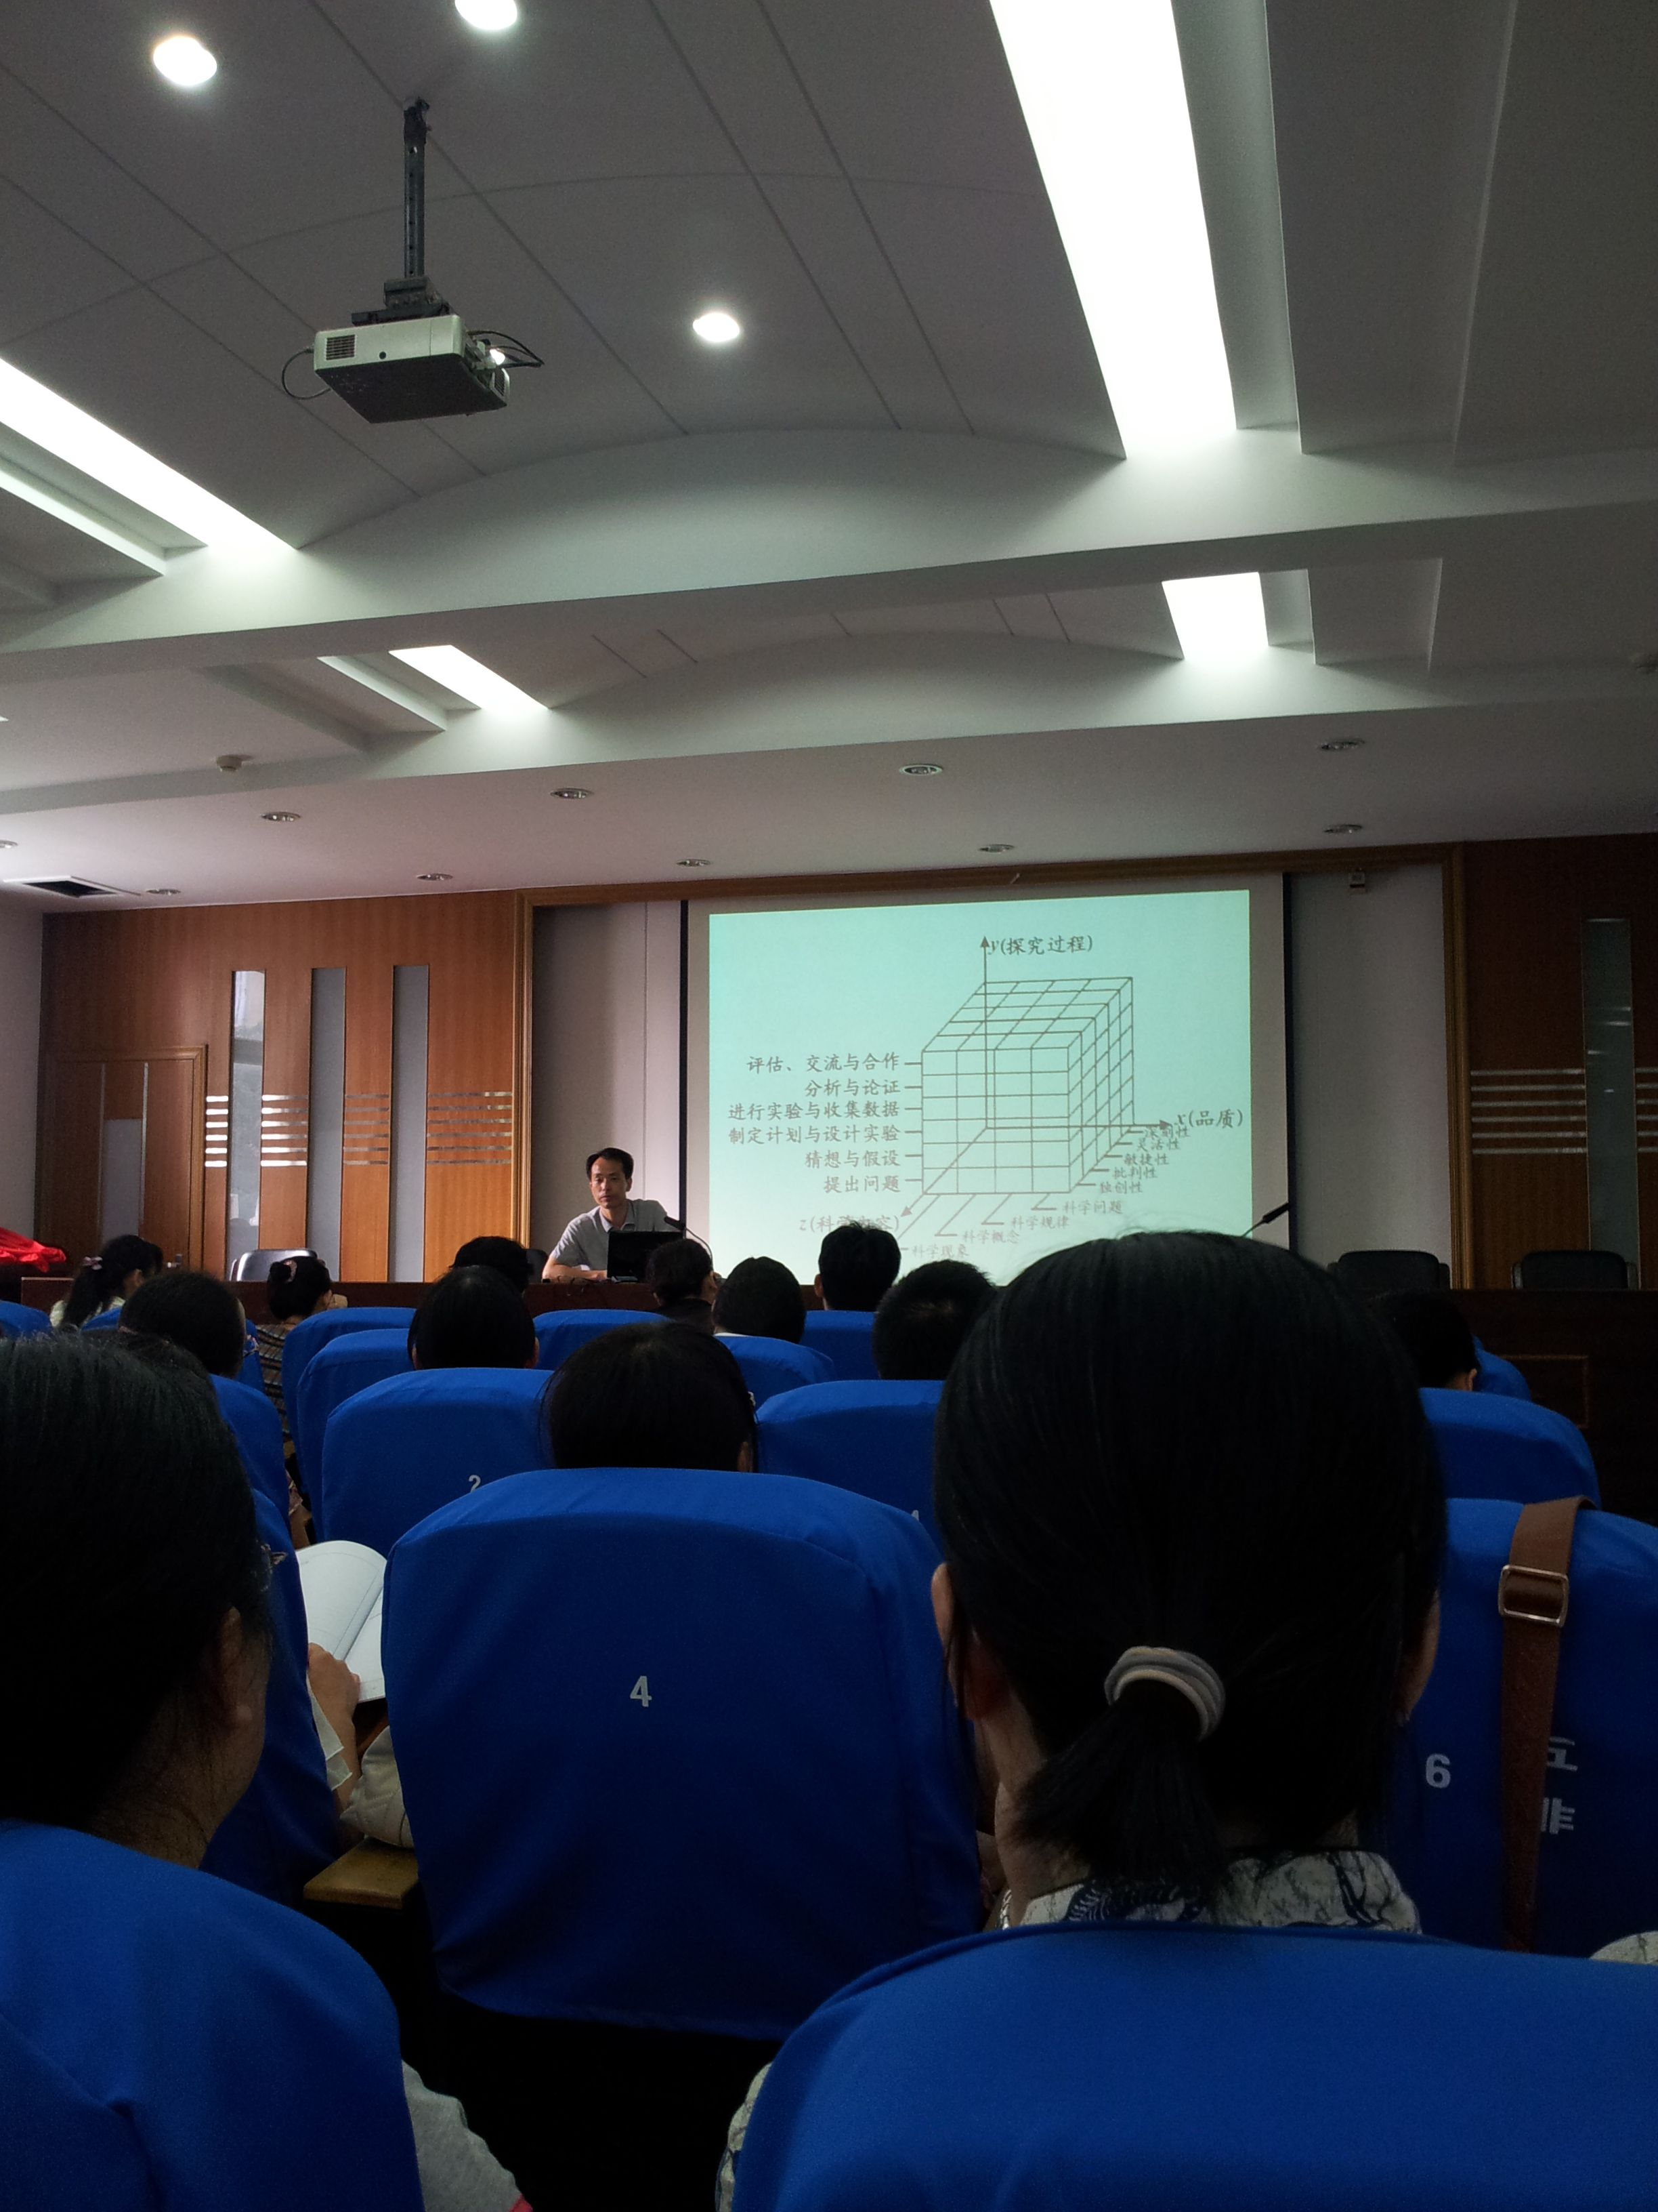
开设公开课：
根据工作计划，在本月我组陈志伟老师开了一节校级公开课，并做了一二两章的课件。
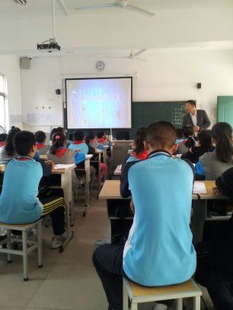
为了帮刘建昌老师在十月参加省基本功大奖赛，我组老师集体备课，听课，并请教研员老师来一起磨课，希望他能获得理想的成绩。

